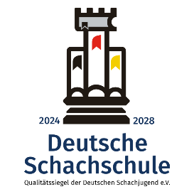**Ivan Stryzhenko gewinnt IGS-West-Schachturnier 2025**

Die IGS-West, im letzten Jahr von der *Deutschen Schachjugend e.V.* mit dem Qualitätssiegel *Deutsche Schachschule* ausgezeichnet, hat sich vorgenommen in jedem Halbjahr ein Turnier zu veranstalten. Angesichts zahlreicher Veranstaltungen, noch dazu in der Projektwoche – im hiesigen Fachjargon als *Gelbe Woche* – bezeichnet, war eine Terminfindung schwierig und die Zahl der Interessenten überschaubar. Doch konnte mit dem vorletzten Schultag, dem Donnerstag, 3. Juli, noch ein Termin gefunden werden, an dem sich 13 Schülerinnen und Schüler im Musikraum einfanden, um sich dem königlichen Spiel zu widmen.

Spannend gestaltete sich das sechsrundige Turnier mit 15 Minuten Bedenkzeit im sogenannten Schweizer-System-Modus von Anfang bis Ende. Als entscheidend sollte sich das Duell zwischen der Eva Togni (7A) und Ivan Stryzhenko (6A) in der dritten Runde herausstellen, in dem sich die Vorjahressiegerin ihrem Nachfolger geschlagen geben musste. Doch damit war Ivan nicht durch: Im nachfolgenden Durchgang flatterten ihm die Nerven. Spektakulär sollte er gegen Fedir Melnyk seine Dame einstellen, wonach sein Klassenkamerad zu siegessicher agierte. Ein überlegter Zug führte zum Patt und damit zur Punkteteilung. Das Feld kam zwar noch einmal heran. In der letzten Runde machte Ivan gegen den Turniervierten Mohammad Uddin (5D) aber alles klar und stellte mit seinem Gewinn den Gesamtsieg sicher.

Unterstützt wurde die Veranstaltung in Form einer Spende für die Anschaffung von Schachuhren durch Infraserv Höchst. (siehe auch <https://www.industriepark-hoechst.com/de/stp/medien/pressemeldungen/100.000-euro-fuer-hoechst-unterliederbach.html>)

Abschließend ein herzliches Dankeschön an Frau Dr. Rejane Maria Stuntebeck, die es sich auch an ihrem letzten Arbeitstag als Teilhabeassistenten nicht nehmen ließ, das Turnier mit auf die Beine zu stellen und für alle durch ihr Engagement und ihre Persönlichkeit eine Inspiration ist. Sie wird fehlen!

Christopher Overbeck, Leiter der Schach-AG

**Abschlusstabelle**

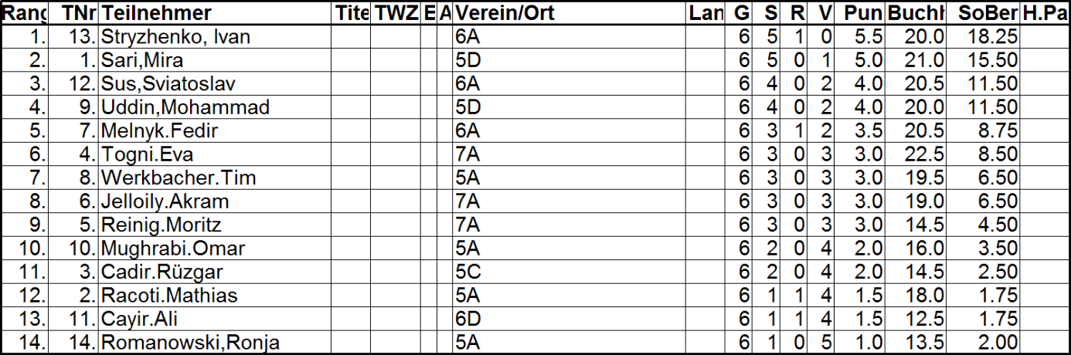

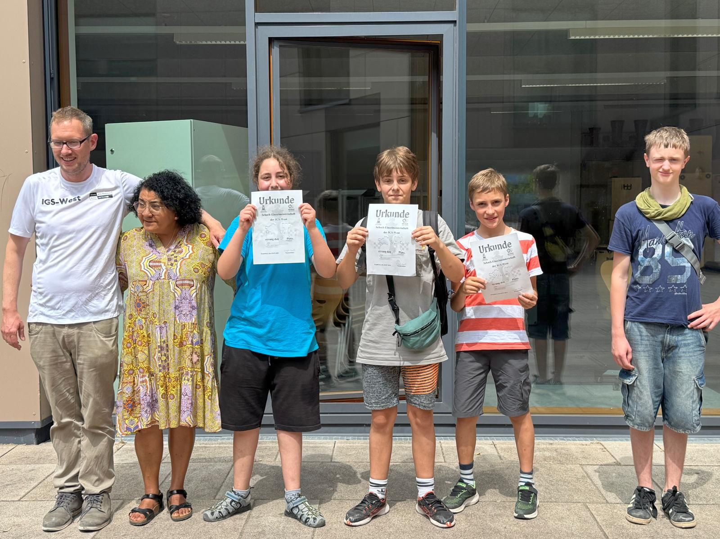

**Siegerehrung: Christopher Overbeck, Rejane Stuntebeck, Mira Sari (2.Platz), Ivan Styzhenko (1. Platz), Sviatoslav Sus (3.Platz), Fedir Melnyk (5. Platz)**

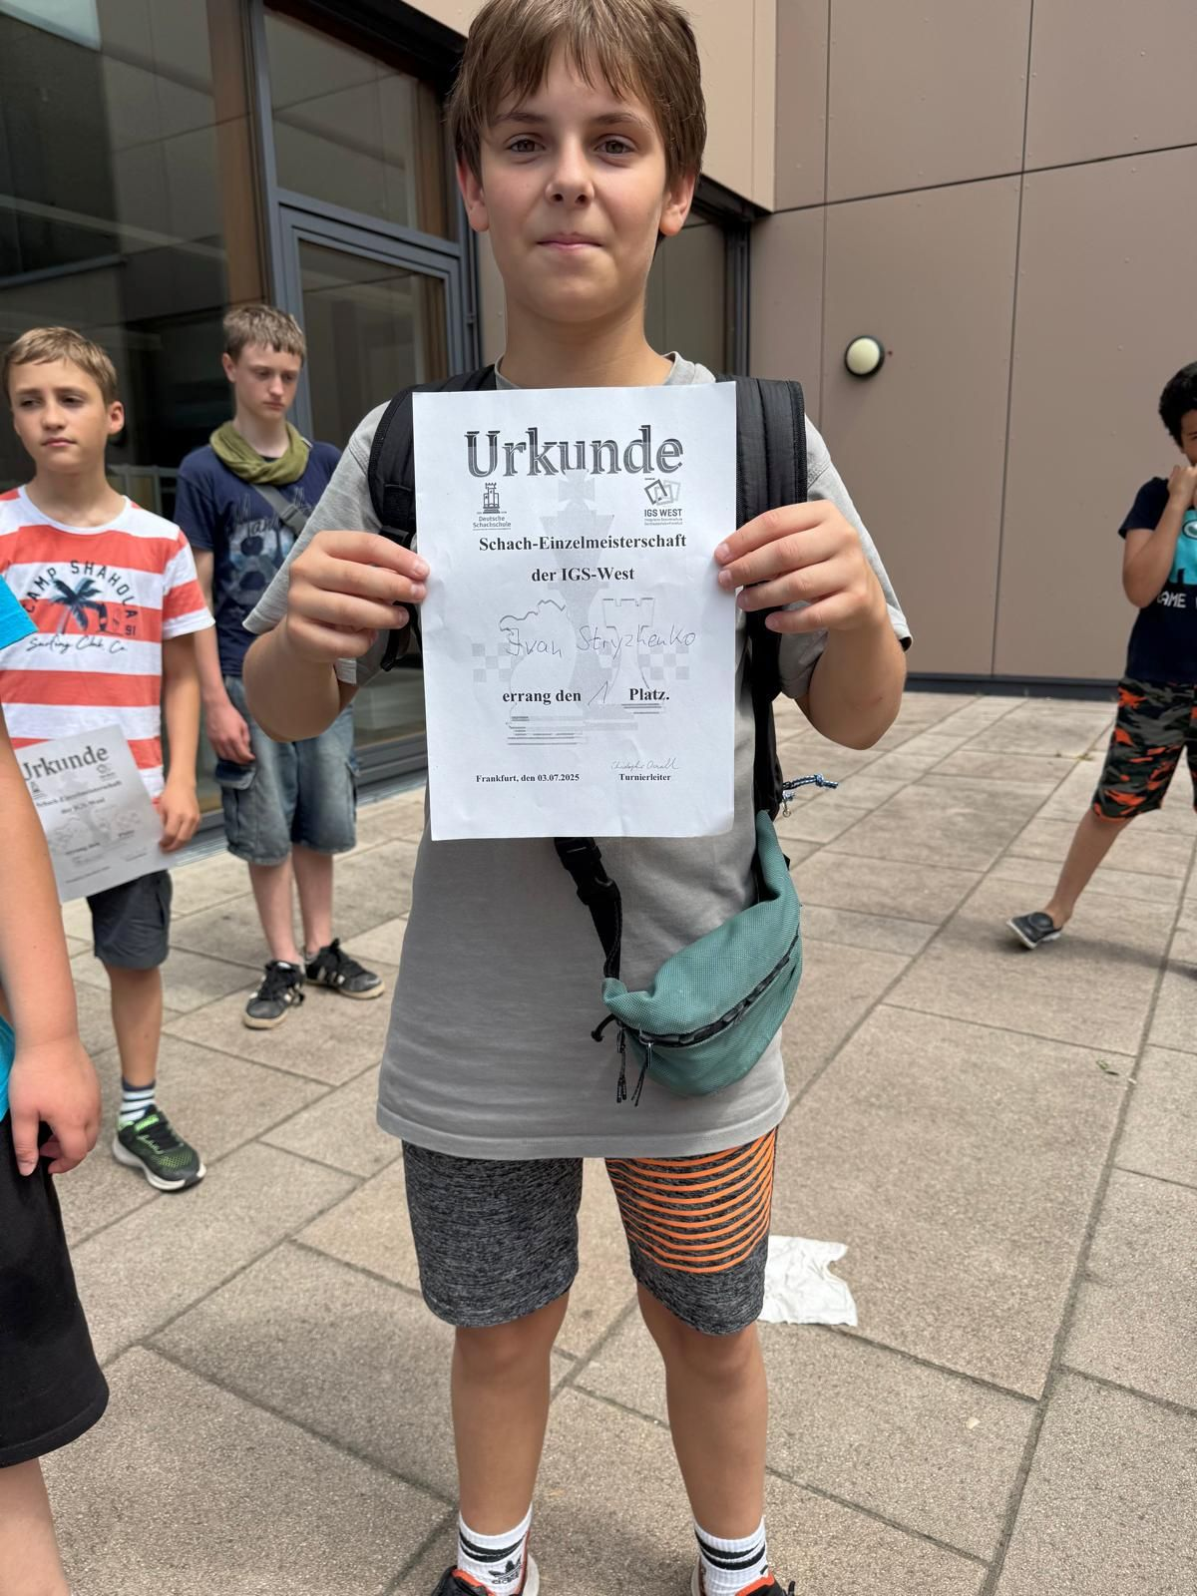

**Der stolze Turniersieger: Ivan Styzhenko (6A)**

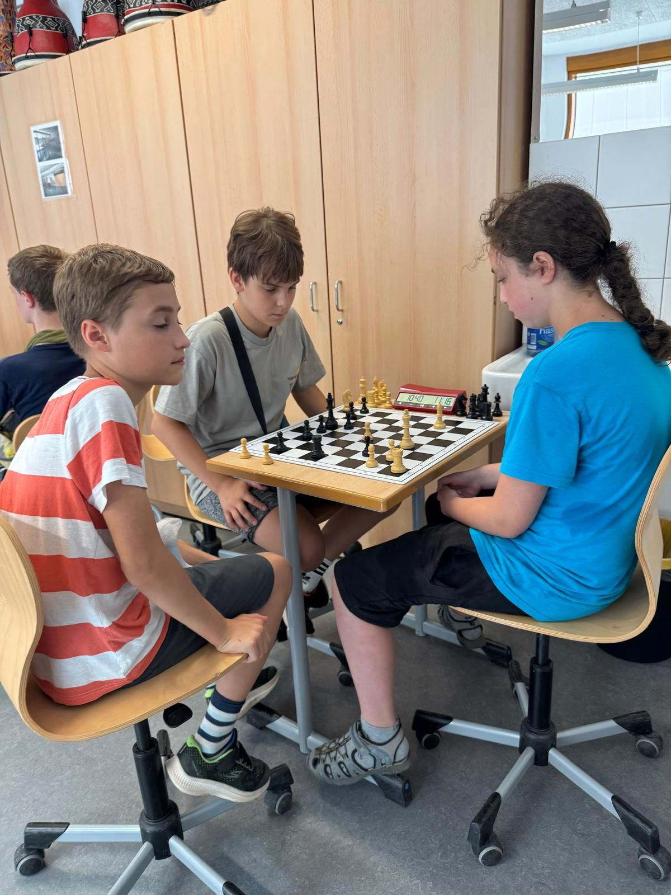

**Die ersten drei Ränge unter sich.**

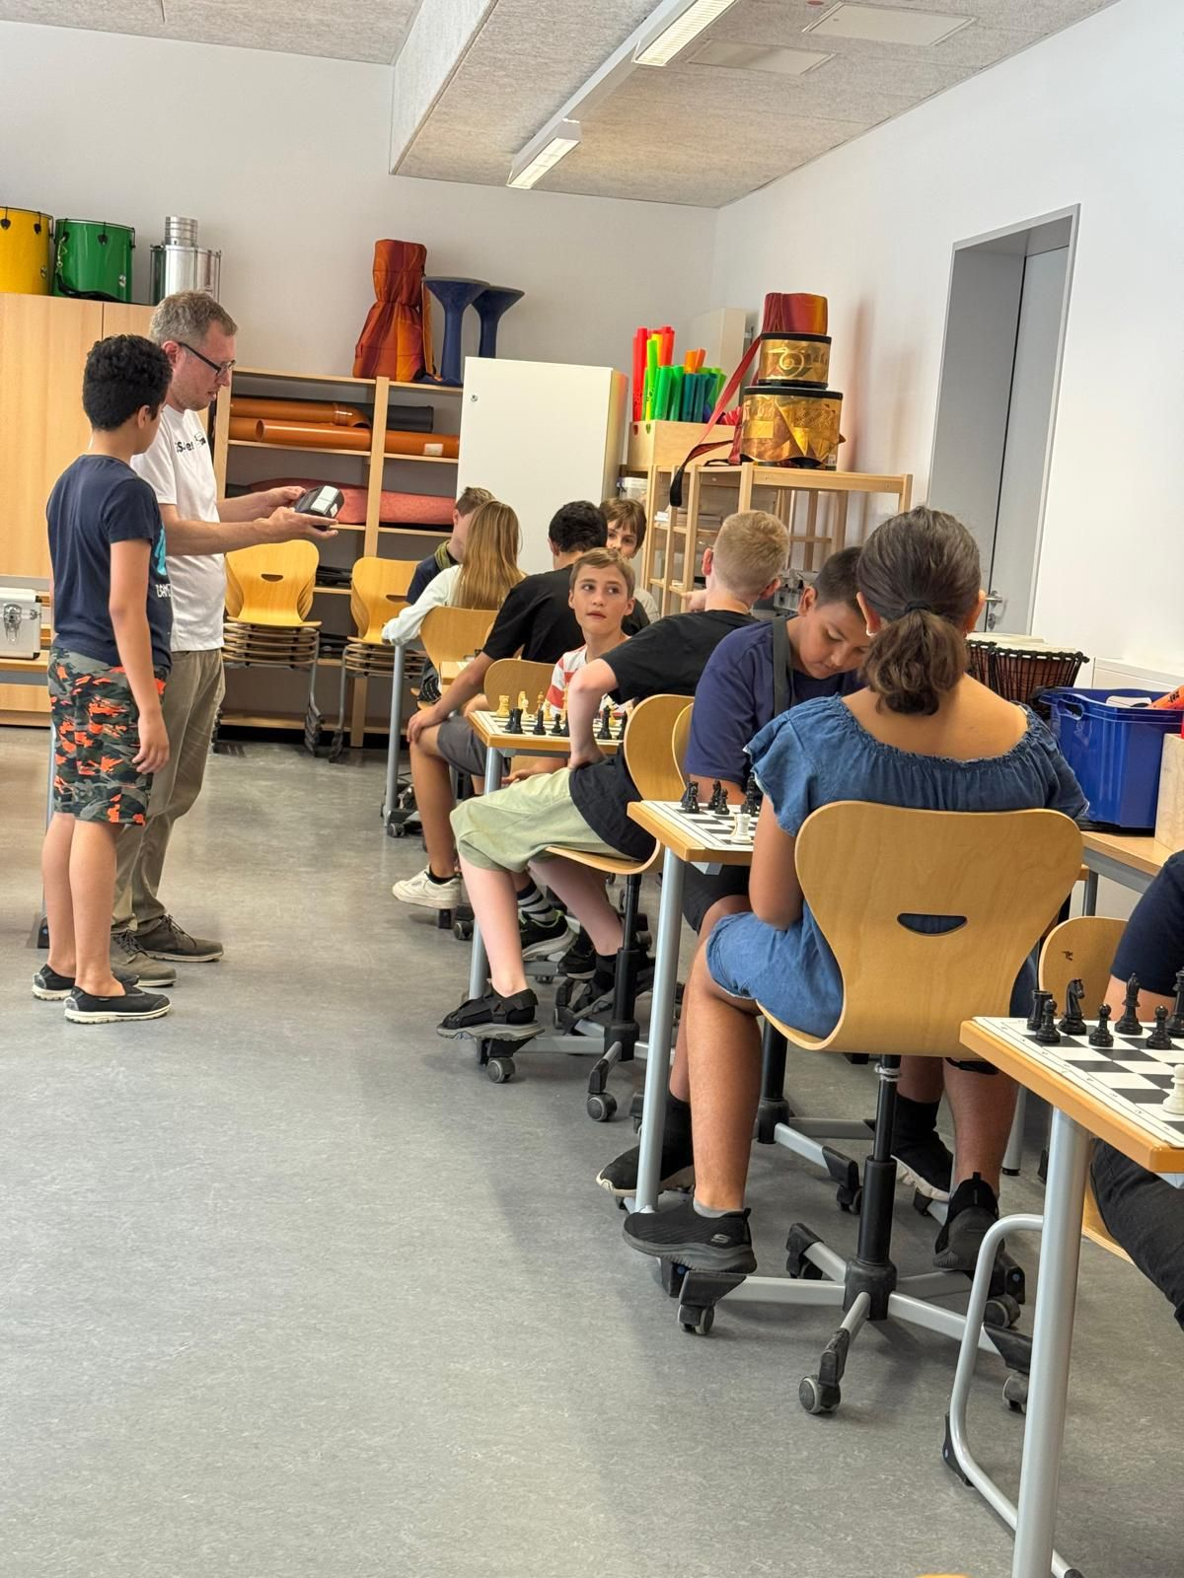

**Blick in den Musikraum 2, der in diesem Jahr als Turnierareal fungierte.**

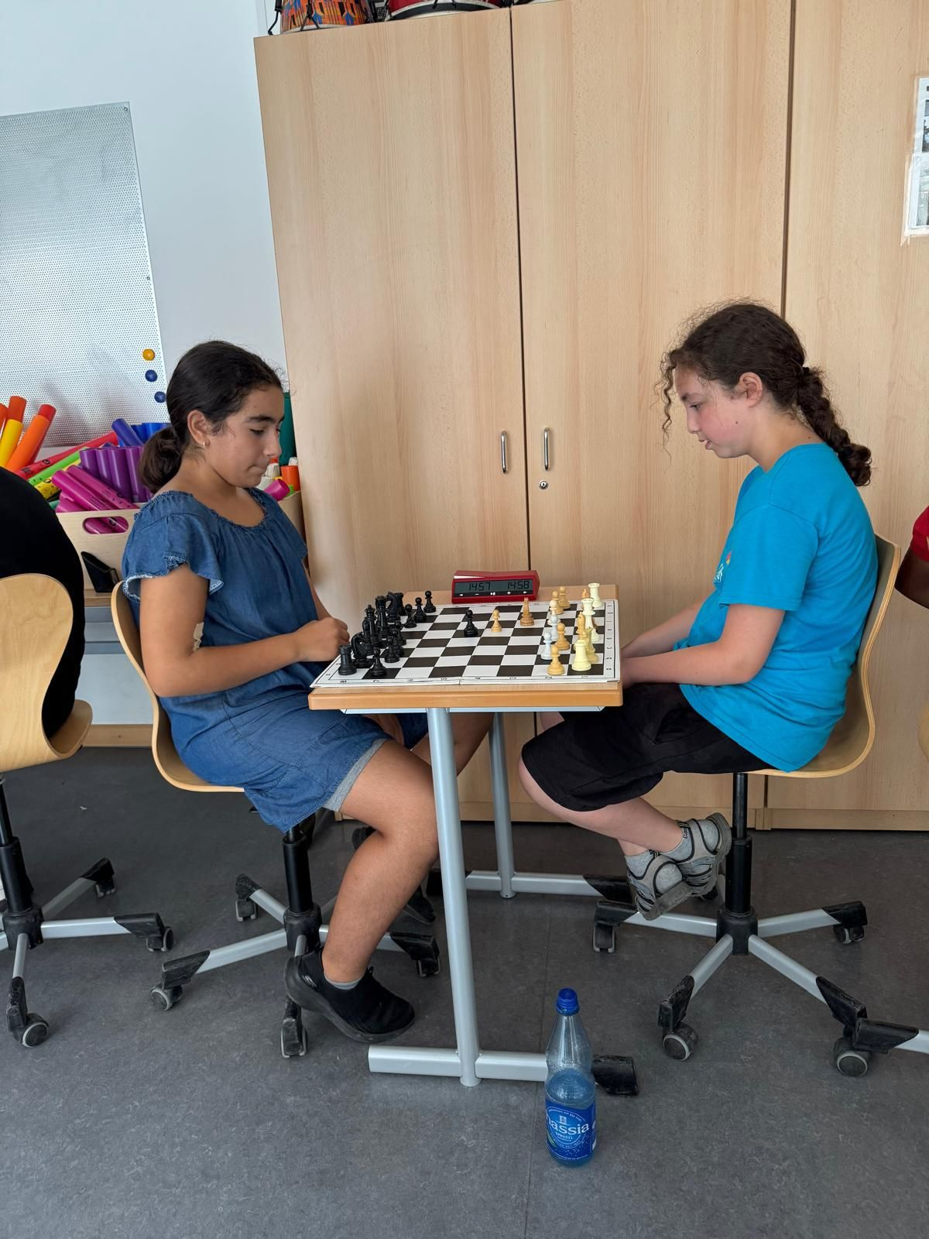

**Das einzige weibliche Duell: Eva vs. Mira**

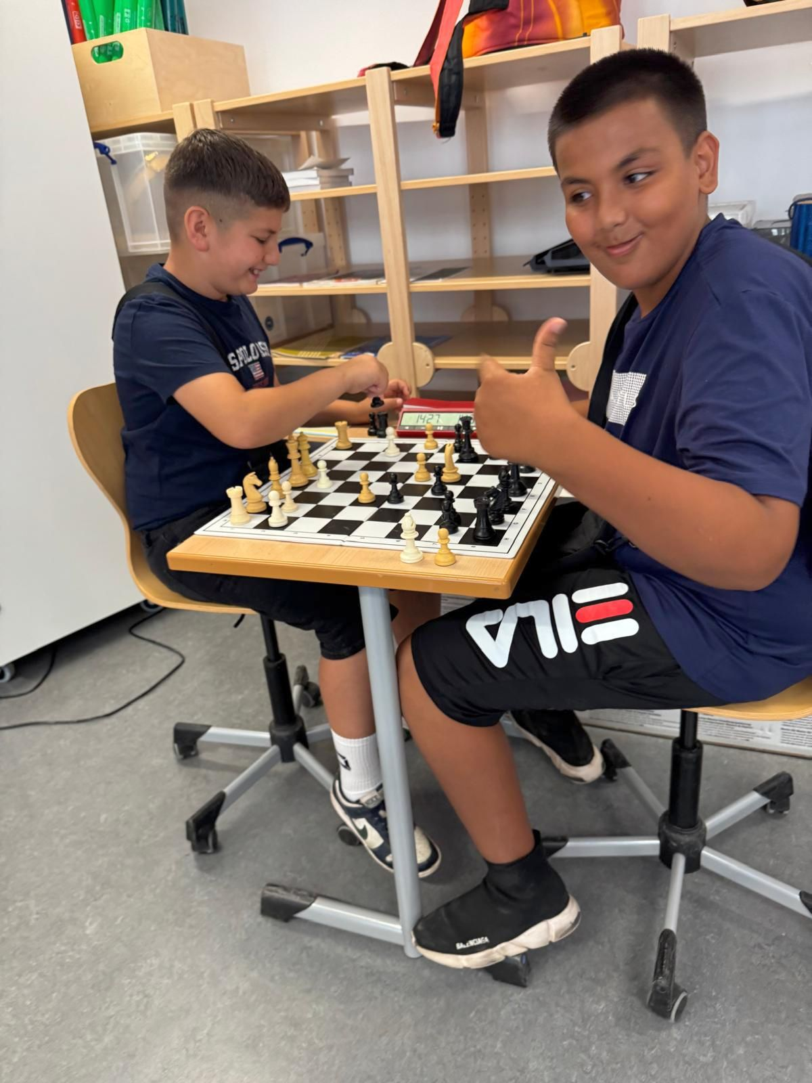

**Viel Spaß hatten Rüzgar und Ali.**

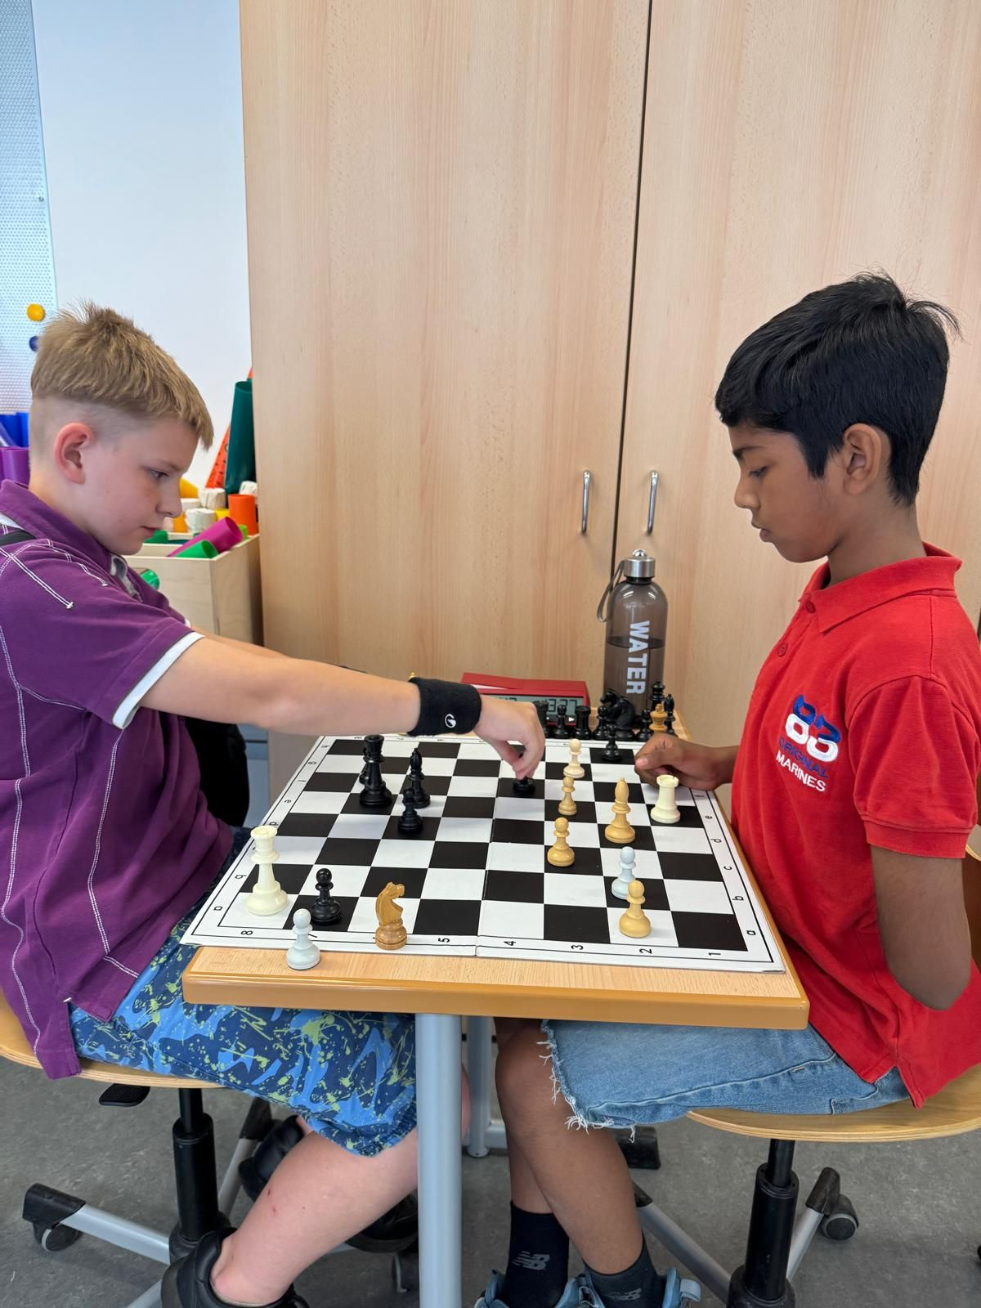

**Volle Konzentration hingegen bei Tim und Mohhamad (Fotos: R. Stuntebeck)**